**HỘI NGHỊ TỔNG KẾT VÀ KHEN THƯỞNG**

**HỘI THI GIÁO VIÊN DẠY GIỎI VÀ HỘI THI GVCN LỚP GIỎI CẤP TIỂU HỌC NĂM HỌC 2019-2020**

Chiều ngày 25/3/2022, Phòng Giáo dục và Đào tạo (GDĐT) quận Phú Nhuận tổ chức Hội nghị tổng kết và khen thưởng hội thi giáo viên dạy giỏi và hội thi giáo viên chủ nhiệm lớp giỏi năm học 2019-2020.

Tham dự Hội nghị có bà Lâm Hồng Lãm Thuý - Trưởng phòng giáo dục Tiểu học Sở GDĐT Tp.Hồ Chí Minh; cùng các ông bà lãnh đạo, chuyên viên Phòng GDĐT quận; Hiệu trưởng các trường Tiểu học và các giáo viên đạt thành tích xuất sắc hội thi giáo viên dạy giỏi và hội thi giáo viên chủ nhiệm lớp giỏi năm học 2019-2020.

Hội nghị đã thông qua báo cáo tổng kết hội thi giáo viên dạy giỏi và hội thi giáo viên chủ nhiệm lớp giỏi năm học 2019-2020. Với mục đích tạo môi trường giao lưu, học tập, trao đổi, chia sẻ kinh nghiệm đồng thời phát huy, nhân rộng những nhân tố điển hình, xuất sắc trong công tác giảng dạy và công tác chủ nhiệm lớp. Hội thi dựa trên nguyên tắc, đó là sự tự nguyện của giáo viên, không tạo áp lực cho giáo viên tham gia hội thi; đảm bảo dân chủ, trung thực, công khai, minh bạch, công bằng, khách quan và đảm bảo thực chất, đúng quy định về chính sách, pháp luật của nhà nước, quy định của ngành. Các trường Tiểu học đã triển khai văn bản hướng dẫn của Bộ, Sở, Phòng; tổ chức tốt hội thi cấp cơ sở, tuyển chọn giáo viên tham gia hội thi cấp quận.

Cả hai hội đã thu hút sự tham gia của 127 giáo viên đến từ các trường tiểu học trên địa bàn. Tham gia từng hội thi, mỗi giáo viên phải trải qua 2 phần thi được quy định trong thông tư 22 của Bộ Giáo dục và Đào tạo. Hội thi đã diễn ra hết sức nghiêm túc, công bằng, nhẹ nhàng và thân thiện. Kết quả: Hội thi giáo viên dạy giỏi có 21/60 giáo viên đạt danh hiệu Giáo viên dạy giỏi, trong đó có 9/21 đủ điều kiện tham dự hội thi giáo viên dạy giỏi cấp Thành phố và 4/9 giáo viên đạt công nhận Giáo viên dạy giỏi, 01 giáo viên vinh dự đạt giải Nhất của hội thi Giáo viên dạy giỏi cấp Thành phố năm học 2020-2021 ; Hội thi giáo viên chủ nhiệm lớp giỏi có 41/67 giáo viên đạt danh hiệu Giáo viên chủ nhiệm lớp giỏi.

|  |
| --- |
|  |
| *Ông Nguyễn Văn Đến_Phó trưởng phòng GDĐT_ báo cáo tổng kết hội thi giáo viên giỏi và hội thi giáo viên chủ nhiệm lớp giỏi* |

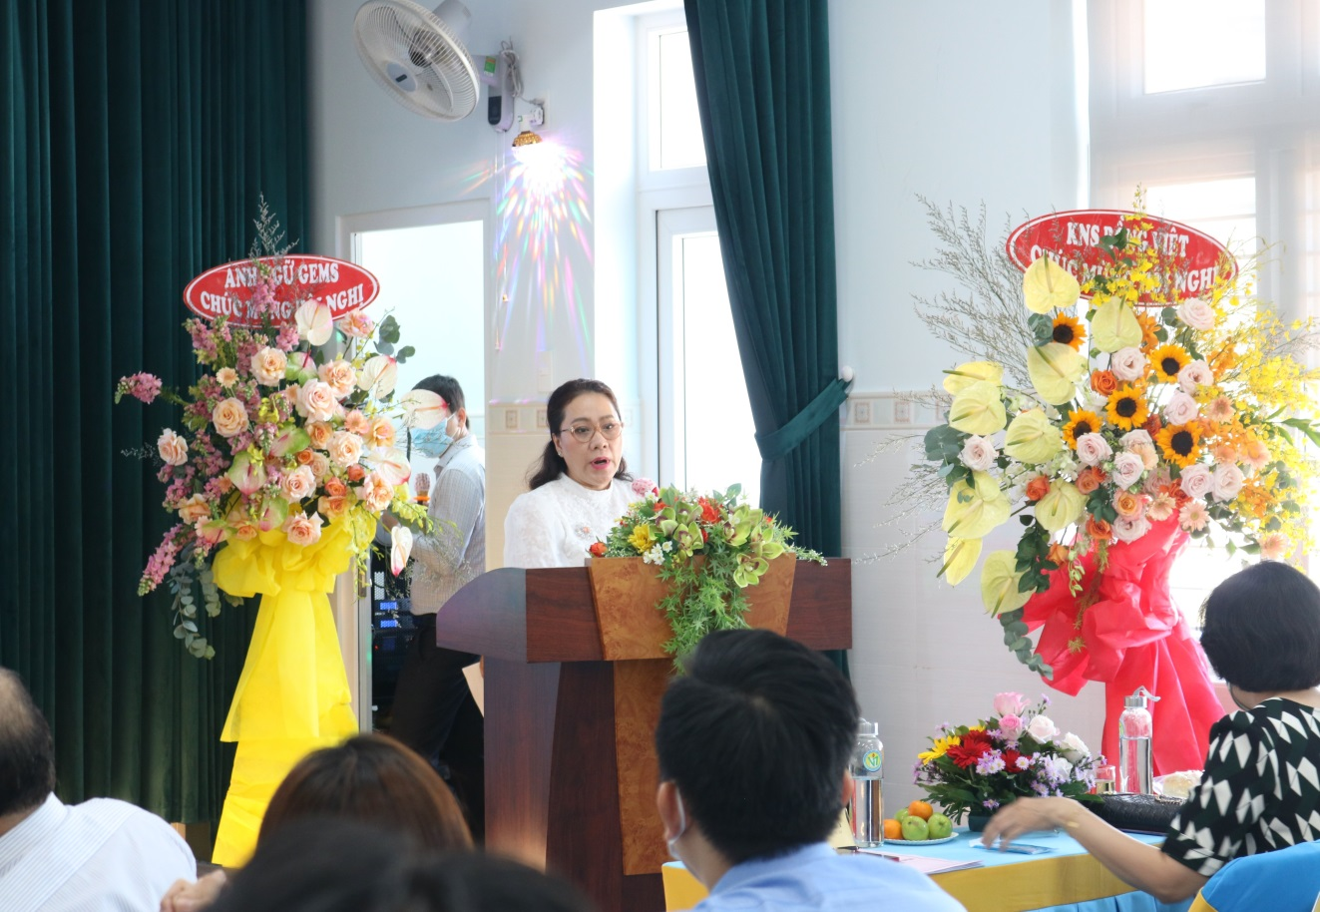

*Bà Lâm Hồng Lãm Thúy – Trưởng phòng Giáo dục Tiểu học Sở GDĐT*

*TP. Hồ Chí Minh phát biểu chỉ đạo tại hội nghị*

|  |
| --- |
|  |
| *Ông Võ Cao Long_Trưởng phòng GDĐT_ phát biểu chỉ đạo tại Hội nghị* |

Phát biểu, chỉ đạo hội nghị, đồng chí Võ Cao Long _ Trưởng phòng GDĐT nhấn mạnh thành công của hội thi là sự đóng góp của các cá nhân xuất sắc trong nhiệm vụ giáo dục, việc tổ chức Hội thi giáo viên dạy giỏi và giáo viên chủ nhiệm lớp giỏi còn giúp các cấp quản lý giáo dục kiểm chứng thực trạng và hiệu quả của hoạt động chủ nhiệm lớp, hoạt động giảng dạy trong nhà trường; phát hiện, tuyên dương, nhân rộng những gương điển hình tiên tiến, góp phần tạo động lực nâng cao chất lượng giáo dục ở các cơ sở giáo dục, cũng như góp phần thu hút sự quan tâm của các lực lượng xã hội tham gia giáo dục học sinh trong các nhà trường Tiểu học hiện nay. Việc tổ chức hội thi ở các cấp, bậc học đảm bảo tính trung thực, dân chủ, công khai, minh bạch, công bằng, khách quan và thực chất, góp phần nâng cao hiệu quả sinh hoạt chuyên môn và đẩy mạnh phong trào thi đua Dạy tốt, Học tốt, Quản lý tốt trong nhà trường; khuyến khích, động viên, tạo cơ hội cho giáo viên rèn luyện, tự học và sáng tạo; không ngừng học hỏi; trao đổi và truyền đạt, phổ biến kinh nghiệm đến với đồng nghiệp trong công tác giảng dạy và hoạt động chuyên môn, tạo động lực cho giáo viên phấn đấu, hoàn thiện bản thân đáp ứng yêu cầu đổi mới nhằm nâng cao chất lượng giáo dục và phát triển nghề nghiệp./.

**Một số hình ảnh khác của hội nghị:**

|  |
| --- |
|  |
|  |
|  |
| D:\THAY DEN\COVID 2019\a Long.jpg |
|  |
|  |
|  |